**Муниципальное бюджетное дошкольное образовательное учреждение Детский сад №1 г. Ардон РСО-Алания**

**Мастер - класс для воспитателей**

**по экспериментированию**

**с различными материалами.**

**Воспитатель: Тимошенко Н.Е.**

2019 г.

**Цель мастер-класса:**Продемонстрировать воспитателям некоторые виды экспериментирования с бумагой, картоном, водой.

**Задачи:** 1. Показать, как можно использовать опыты в экспериментальной

деятельности детей.

2. Развивать познавательный интерес к окружающему миру, умение

делиться приобретенным опытом с другими людьми.

**Ход мастер класса**

**Слайд 1.**  Хочу начать свое выступление с китайской пословицы

Расскажи – и я забуду,  
покажи – и я запомню,  
дай попробовать – и я пойму.

Новые знания усваиваются прочно и надолго, когда ребенок слышит, видит и делает сам.

Известно, что познание мира живой и неживой природы, установление причинно-следственных связей происходит успеш­нее в процессе опытнической деятельности и экспериментирования.

Слово "эксперимент" происходит от греческого и переводится как "проба, опыт".

Ребенок – природный исследователь окружающего мира. Мир открывается ему через опыт его личных ощущений, действий, переживаний.

Дети очень любят экспериментировать. Это объясняется тем, что им присуще наглядно-действенное и наглядно-образное мышление, и экспериментирование, как никакой другой метод, соответствует этим возрастным особенностям. В дошкольном возрасте он является ведущим, а в первые три года - практически единственным способом познания мира. Своими корнями экспериментирование уходит в манипулирование предметами, о чем неоднократно говорил Л.С. Выгодский.

В процессе экспериментирования дошкольники получают возможность удовлетворить присущую им любознательность (Почему? Зачем? Как? Что будет…), почувствовать себя учеными, исследователями, первооткрывателями.

Чем разнообразнее и интереснее поисковая деятельность, тем больше новой информации получает ребенок, тем быстрее и полноценнее он развивается.

Я хочу сегодня показать вам некоторые виды экспериментирования с разными материалами, которые можно использовать в работе с детьми.

Дети очень любят играть и слушать сказки, поэтому все опыты буду показать в виде сказки и игры. Считаю это эффективным методом, потому что детям легче воспринимать и понимать новую информацию в близкой для них форме -  сказки. Сказка называется «Путешествие Алисы в мир чудес».

**Слайд 2**

**Воспитатель**: Жила была девочка, Алиса. Уж очень она была любопытная, как и все дети. Однажды Алиса услышала разговор птиц о том, что они   видели в других краях. Ей стало интересно, а что же творится вокруг её дома, ведь она ещё никогда нигде не была. И Алиса отправилась   в путешествие по родному краю в поисках приключений.   

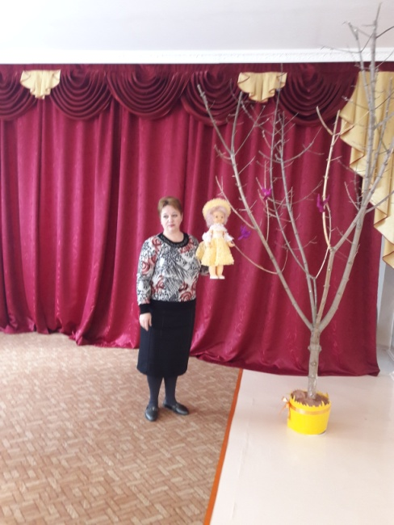

**Слайд 3**

 Выйдя за забор, она увидела небольшой пруд, в нем плавало много загадочных цветов, это были кувшинки. Солнышко уже начало всходить, и Алиса увидела, как распускаются эти прекрасные цветы.

**Опыт № 1**

*Вырежьте из цветной бумаги цветы с длинными лепестками. При помощи карандаша закрутите лепестки к центру. А теперь опустите кувшинки на воду, налитую в таз. Буквально на ваших глазах лепестки цветов начнут распускаться. Это происходит потому, что бумага намокает, становится постепенно тяжелее и лепестки, раскрываются.*

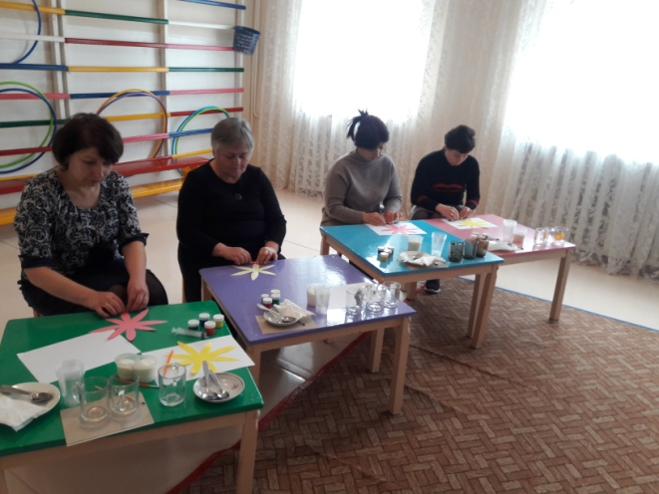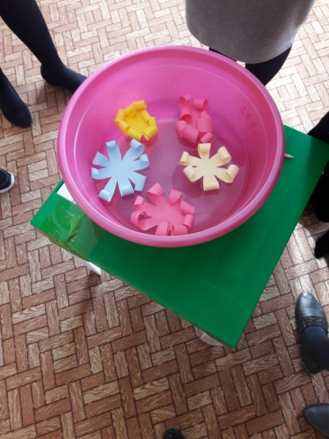

**Слайд 4**

**Воспитатель**: Но тут подул ветер, на землю упало несколько сломанных веточек, появились тучи   и пошел дождь.  Алиса увидела, что веточки после того как намокли стали распрямляться.

**Опыт № 2**

*Вам понадобится 5 спичек.  Надломите их посредине, согните под прямым углом и положите на блюдце.  Капните несколько капель воды на сгибы спичек. Наблюдайте. Постепенно спички начнут расправляться и образуют звезду.*

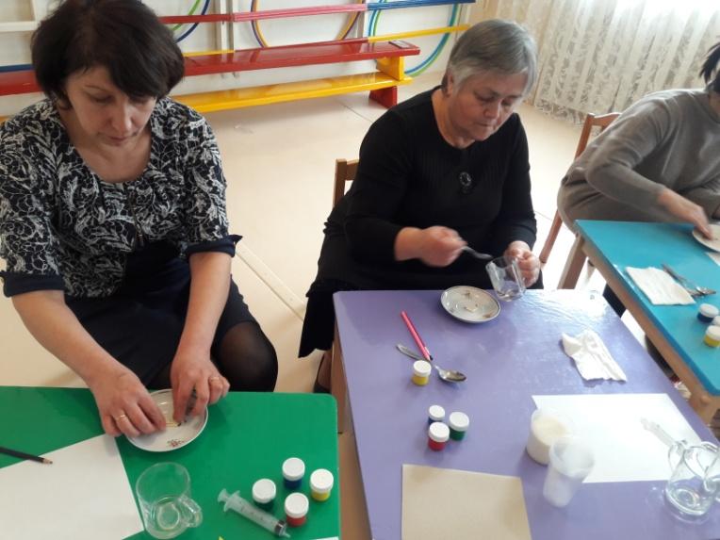

**Воспитатель***:*Причина этого явления, которое называется капиллярность, в том, что волокна дерева впитывают влагу. Она ползет все дальше по капиллярам. Дерево набухает, а его уцелевшие волокна "толстеют", и они уже не могут сильно сгибаться и начинают расправляться.

**Слайд 5**

Алиса от дождя спряталась под навесом из листьев. Прошло немного времени и дождь закончился, снова появилось солнце.  Алиса решила идти дальше. Тут она увидела радугу

**Опыт № 3 «Радуга в стакане»**

1. *Расположим стаканы в ряд. В каждый из них добавляем разное количество сахара: в 1-й – 1 ст. л. сахара, во 2-й – 2 ст. л., в 3-й – 3 ст. л., в 4-й – 4 ст. л.*

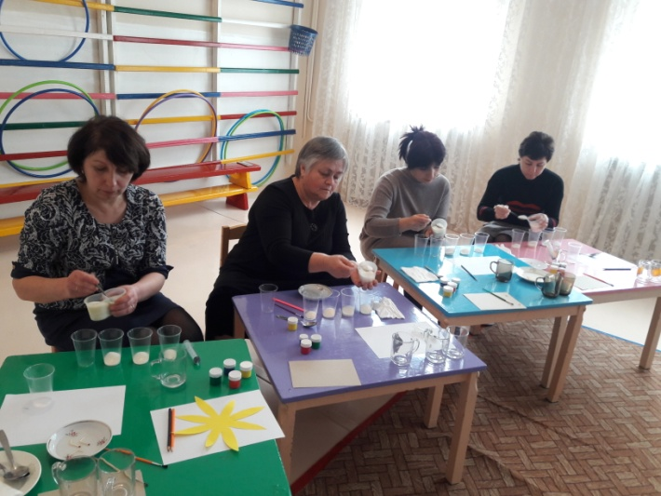

1. *В четыре стакана, выставленные в ряд, наливаем по 3 ст. ложки воды, лучше теплой, и перемешиваем. Пятый стакан остается пустым. Кстати, сахар растает в первых двух стаканах, а в остальных – нет.*

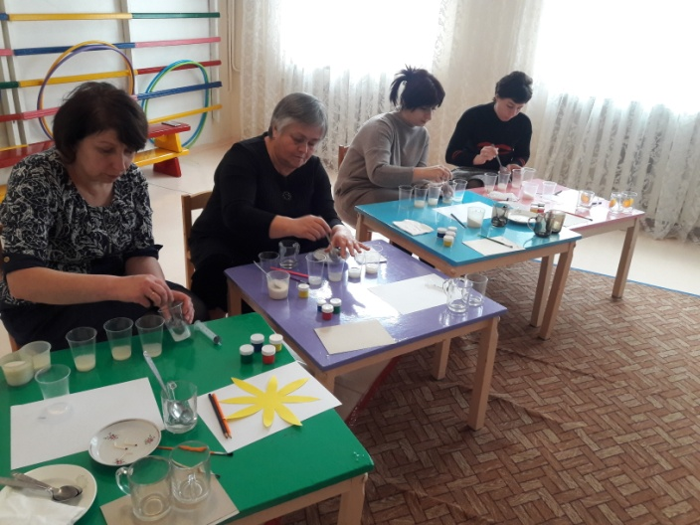

1. *Затем при помощи чайной ложки в каждый стакан добавляем краски и перемешиваем. В 1-й – красной, во 2-й – желтой, в 3-й – зеленой, в 4-й – синей.*

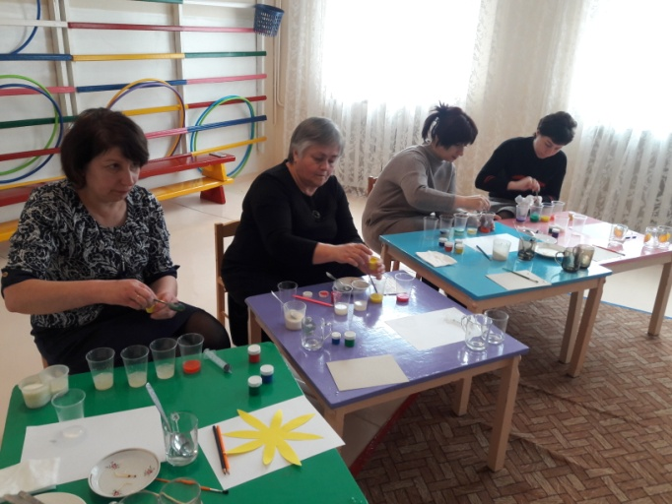

*4.Теперь самое интересное. В чистый стакан при помощи шприца без иглы начинаем добавлять содержимое стаканов, начиная с 4-го, где сахара больше всего, и по порядку – в обратном отсчете. Стараемся лить по краю стенки стакана.*

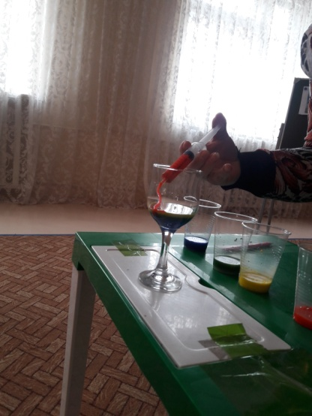 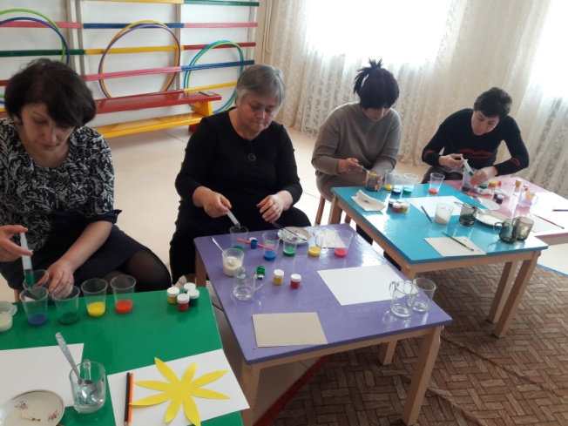

*5. В стакане образуется 4 разноцветных слоя – самый нижний синий, затем зеленый, желтый и красный. Они не перемешиваются. И получилось такое полосатое «желе», яркое и красивое.*

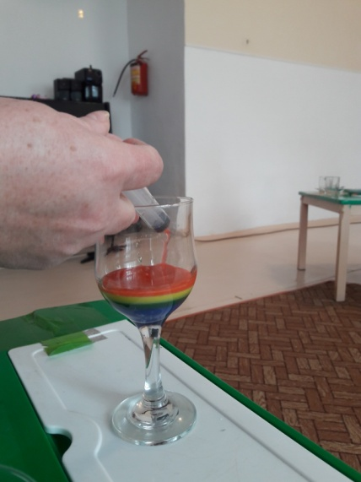 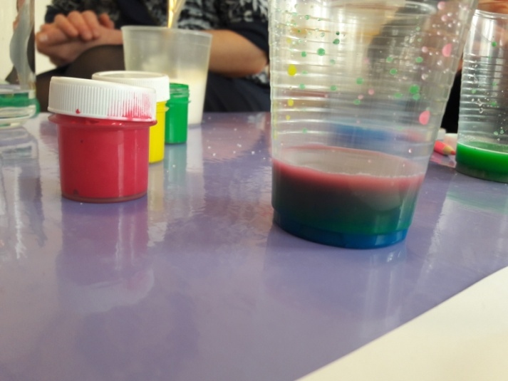

**Воспитатель***:*В чем же секрет этого опыта для детей? Концентрация сахара в каждой окрашенной жидкости была разной. Чем больше сахара, тем выше плотность воды, тем она «тяжелее» и тем ниже этот слой будет в стакане. Жидкость красного цвета с наименьшим содержанием сахара, а соответственно с наименьшей плотностью, окажется на самом верху, а с наибольшим – синяя – внизу.

**Слайд 6**

Алиса путешествовала дальше, на ее пути оказался овраг - через который ей надо было перейти.

**Опыт № 4«Стакан на гармошке»**

*Поставь рядом два стакана, накрой их листом бумаги. А теперь на середину листа попробуй поставить третий стакан. Стакан не держится – бумага прогнулась под его тяжестью. Что делать? Сложи листок «гармошкой» и снова накрой им стаканы. Теперь поставь третий стакан сверху… Он держится! Его вес распределяется по обоим стаканам благодаря «гармошке», которая намного прочнее, чем обычный лист бумаги.*

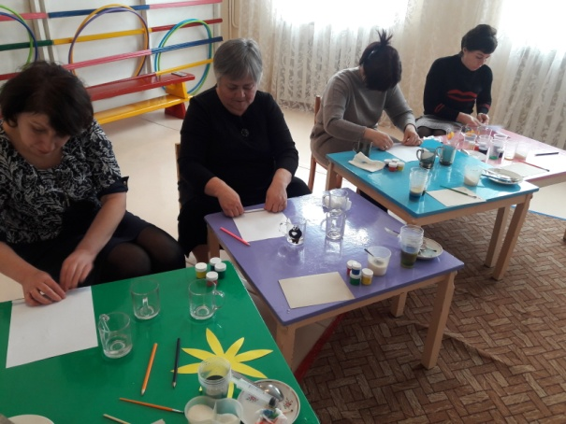 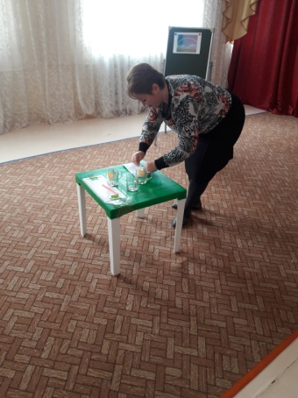 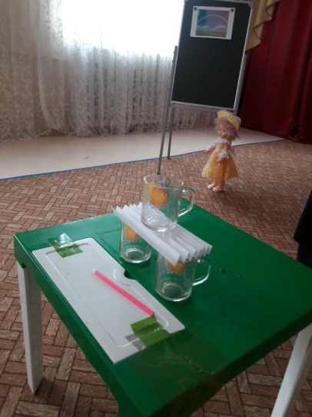

**Слайд 7**

**Воспитатель**: Шла, шла девочка и увидела перед собой огромную каплю, которая была на цветочке и не падала.

**Опыт № 5**

Накройте стакан с водой (необязательно полный) куском картона. Затем, придерживая картонку рукой, осторожно переверните стакан. Теперь уберите руку. Картонка останется на месте, и вода из стакана не выливается.

Лист бумаги удерживает атмосферное давление, которое с наружи действует с большой силой, чем вес воды в стакане.

 Алисе так понравилось гулять и познавать этот огромный и интересный окружающий мир. Но у неё осталось много вопросов:

1. Почему же распускаются цветы?

2. Почему плавают рыбки?

3. Почему ветки распрямляются?

4. Почему можно выйти сухим из воды?

 5. Почему вода не выливается.

Обсуждение экспериментов с воспитателями.

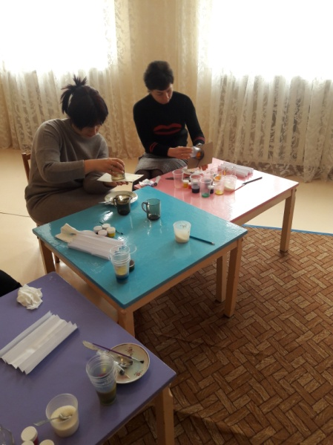 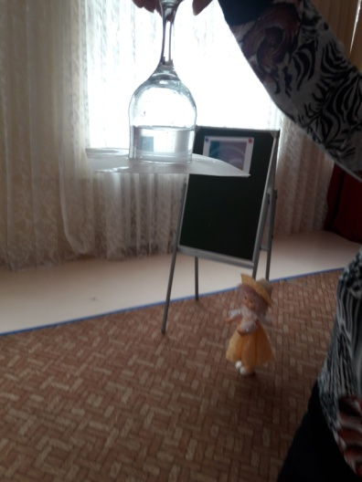 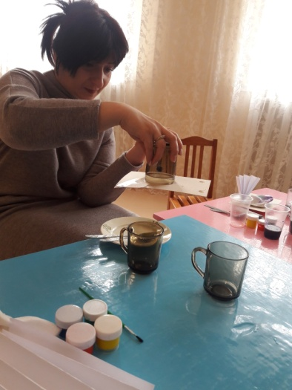

**Вывод:** Главное достоинство экспериментов, опытов, которые мы проводим с детьми, позволяют ребенку взглянуть на окружающий мир по-иному.  Он может увидеть новое в известном и поменять точку зрения на предметы, явления, ситуации. Это расширяет границы познавательной деятельности, нужно лишь придать им необходимую направленность. В процессе экспериментирования идет обогащение памяти ребенка, активизируются его мыслительные процессы, так как постоянно возникает необходимость совершать операции анализа и синтеза, сравнения, классификации, обобщения.

Уважаемые, педагоги, надеюсь, что   мастер – класс вам понравился и вы будете вместе детьми проводить такие же и другие экспериментирования с различными материалами.

**Спасибо за внимание.**